**Практичне заняття 2. Розрахунок характеристик виробничих механізмів.**

***Задача 2.1.***

Визначити момент інерції стругального верстата, приведений до валу шестерні Z8. Швидкість різання *V* = 10м / хв., маса столу *m*С = 3000 кг, маса оброблюваної деталі *m*д = 600 кг, діаметр рейкової шестерні (Z8) *D*8 = 500 мм, число зубів шестерень передачі: Z1 = 15, Z2 = 47, Z3 = 22, Z4 = 58, Z5 = 18, Z6 = 58, Z7 = 14, Z8 = 46; моменти інерції зубчастих коліс, кг·м·с2: *J*1 = 0,0079, *J*2 = 0,0387, *J*3 = 0,0204, *J*4 = 0,0061, *J*5 = 0,0357, *J*6 = 0,60968, *J*7 = 0,0663, *J*8 = 0,107.

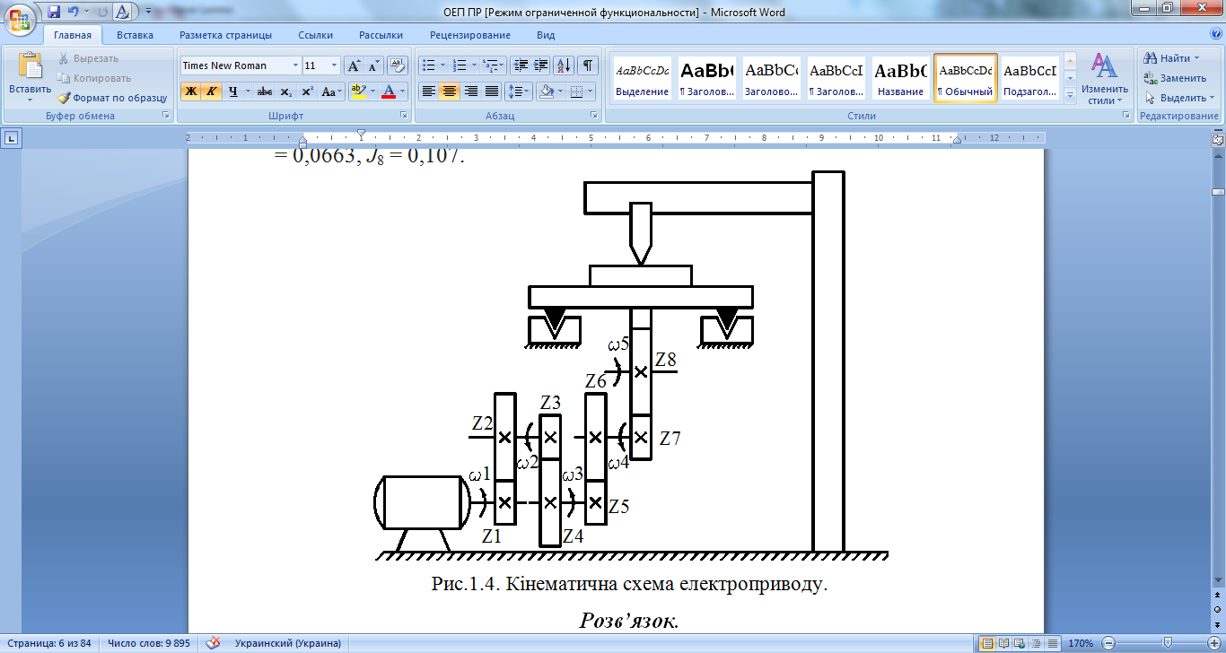

Рис.2.1. Кінематична схема електроприводу.

***Розв’язок.***

Знаходимо кутову швидкість шестерні Z8:



Знаходимо кутові швидкості інших шестерень:



Визначимо момент інерції стругального станка, приведений до валу шестерні Z8:





***Задача №2.2.***

Схема механічної частини електроприводу ліфта наведена на рис.2.2. Записати у загальному вигляді формули для визначення приведених до валу двигуна момента інерції системи та моменту опору , якщо задано: вантажопідйомність ліфта ; швидкість руху кабіни 6 ; маса кабіни ; маса противаги 8 ; діаметр канатовідучого шківу 5 ; передавальне число редуктора 4 ; ККД механічної частини ; довжина канатів 7 ; маса погонного метра канату ; моменти інерції елементів, що обертаються зі швидкостями  та , відповідно та , двигуна 2 - . Двигун 2 зв`язаний з гальмом 1 та через муфту 3 з редуктором 4.



Рис.2.2. Кінематична схема ліфта.

**Задача 2.3.**

Визначити статичний момент на валу двигуна підйомного крана (рис.2.3), а також потужність і швидкість двигуна, якщо маса вантажу, що піднімається m = 7000 кг, а маса гака і блоку mб = 400 кг, передавальні числа k1 = 7, k2 = 4, k3 = 4, ККД передачі η1 = η2 = η3 = 0,92. Втрати в барабані і блоці не враховуються. Лінійна швидкість підйому вантажу v = 0,4 м / с, діаметр барабана Dб = 1,2 м.



Рис.2.3.

**Розвязання**

Статичне зусилля:

g=(7000+40)9,81=72600 H.

Завдяки блоку це зусилля розподіляється рівномірно між обома частинами троса, на яких підвішений блок, тому барабан сприймає зусилля:

H.

Момент на валу барабана:

Н·м.

Статичний момент, приведений до валу двигуна:

Н·м.

Швидкысть барабана:

c-1.

Швидкість двигуна:

c-1,

об/хв.

Потужність двигуна

кВт.

кВт .

***Задача 2.2.***

Для схеми на рис.2.1,а виконати операцію приведення у випадку спуску вантажу для тих самих параметрів та ККД кінематичної схеми, що і в задачі 2.1.